**ニッタク杯　湯田温泉卓球大会**

－湯田温泉スリッパ卓球大会タイアップイベント－

**１　大会期日**　令和７年３月２日（日）

**２　大会会場**　やまぐちリフレッシュパーク

（山口県山口市大内長野１１０７　TEL ０８３－９２７－７２１１）

**３　主　　催**　湯田温泉卓球実行委員会

**４　共　　催**　日本卓球株式会社

**５　主　　管**　Ｔ．ＴプロショップＡＴＳ

**６　協　　賛**ＪＡグループ山口、(株)丸久、サッポロビール(株)

**７　後　　援**　山口市卓球協会、山口市、湯田温泉旅館協同組合、（一財）山口観光コンベンション協会、

**８　競技種目**　男女混合３ダブルス団体戦（チーム編成に男女制限なし）

**９　競技方法**（１）団体戦（男女混合可）

（２）チーム編成は１チーム４名～６名まで。

（３）３ダブルス戦で１番、２番、３番同じペアでの出場はできない。

　１番及び２番に重複して出場できない。なお、１試合６名まで出場できる。

（４）予選リーグは勝敗にかかわらず３番まで行う。

（基本的に１１ポイント、５ゲームマッチ）

（５）決勝トーナメントは、２点先取とする。

（基本的に１１ポイント、５ゲームマッチ）

（６）ハンデ　男子ペアVS女子ペアは女子ペアに３点

　　　　　　　男子ペアVS混合ペアは混合ペアに２点

　　　　　　　　混合ペアVS女子ペアは女子ペアに２点

（７）試合球は硬式ニッタククリーン球４０ｍｍホワイトとする。

（８）３位決定戦は行わない。

（９）参加人数により試合形式を変更する場合があります。

**10　競技ルール等**

　　　　　　　（１）日本卓球協会ルールを適用する。

　　　　　　　（２）審判については、相互審判及び敗者審判を基本とする。

（３）タイムアウト制は適用しない。

**11　参 加 料**　一人１，０００円（大会当日受付にて徴収します。）

**12　表彰予定**　各順位トーナメントは１位から３位を表彰します。

また、各順位トーナメントの１位から３位の入賞チームには湯田温泉宿泊券他、山口の特産品などを贈呈いたします。

**13　日　　程**　　８：００　開場・受付・練習開始

　　　　　　　　８：４０　開会式

　　　　　　　　９：００　競技開始

1. 予選リーグ
2. 決勝トーナメント

　　　　　　　１６：００　表彰式・閉会式

**14　参加申込** 　別添「参加申込書」に必要事項を記入のうえ、下記に申し込んでください。

　　　　申込締め切り令和７年２月７日（金）

＜参加申込先＞

〒753-0824　山口市穂積町1-2　ﾘﾊﾞｰｻｲﾄﾞ山陽２号館（ＴＴﾌﾟﾛｼｮｯﾌﾟＡＴＳ内）

　　「湯田温泉卓球大会」申込係宛

FAX ０８３－９０２－８４６４　電話での申込はご遠慮下さい

**15　大会（競技運営）に対する問い合わせ**

山口市穂積町1-2　ﾘﾊﾞｰｻｲﾄﾞ山陽２号館（ＴＴﾌﾟﾛｼｮｯﾌﾟＡＴＳ内）

　「湯田温泉卓球大会」申込係　　TEL (083)928-5461

宿泊を希望される方は、湯田温泉旅館協同組合HPなどをご覧ください。

|  |
| --- |
| 湯田温泉旅館協同組合加盟の旅館・ホテルは、ホームページ  yudaonsen.com　「お宿案内」をご覧ください。 |

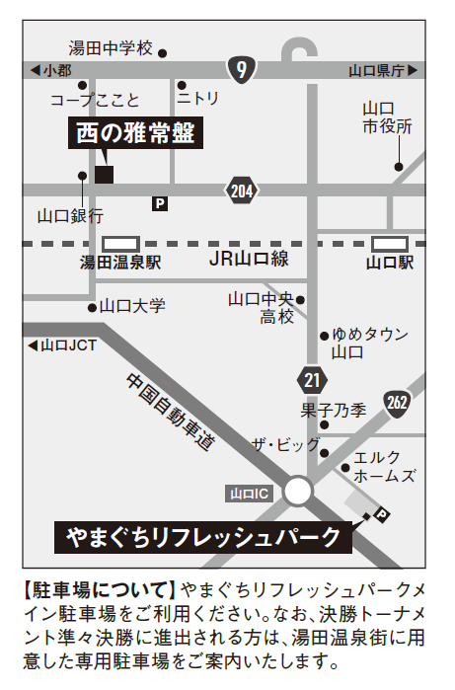

**ニッタク杯　湯田温泉卓球大会　参加申込書**

|  |  |  |  |
| --- | --- | --- | --- |
|  | **チーム名（　　　　　　　　　　　　）** | **性別**  **いずれかに○を**  **してください** | **湯田温泉旅館組合加盟の旅館・ホテルに宿泊される方は☑してください** |
| **選　　手　　氏　　名** |
| **１** | （　　　才） | **男子・女子** | **□** |
| **２** | （　　　才） | **男子・女子** | **□** |
| **３** | （　　　才） | **男子・女子** | **□** |
| **４** | （　　　才） | **男子・女子** | **□** |
| **５** | （　　　才） | **男子・女子** | **□** |
| **６** | （　　　才） | **男子・女子** | **□** |

**上記の通り参加申し込み致します　　　　　　　　令和　　　年　　 月 　　日**

**参加費　　　　　名　×　１，０００円　　　　総計　　　　　　　円**

**チーム名**

**申込責任者　　　　　　　　　　　　　　　　　　　　　印**

**住所　〒**

**連絡先**

（注）男子、女子単独または混成で４名から６名を１チームの編成とする。